# **AIRLESSCO FLÜSSIGKEITEN**

Flüssigkeiten von Airlessco schützen Ihre Geräte und sorgen dafür, dass sie für lange Zeit Spitzenleistungen bringen. Airlessco-Flüssigkeiten sind für alle Airless-Spritzanlagen zugelassen. MagiCLEAN entfernt Materialreste rückstandsfrei aus Sprühgeräten, Schläuchen, Düsen und Beschichtungspistolen. Pump Life schützt Pumpen bei der vorübergehenden und langfristigen Lagerung vor Korrosion und Rost. Der Stay Clean-Spritzschutz schützt Ihr Gerät vor Farbanhaftung.

---

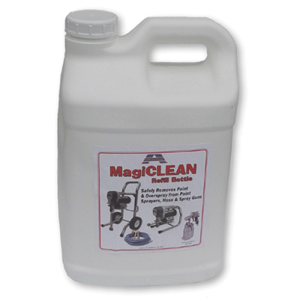

| Accessories Details | |
| --- | --- |
| **MagiCLEAN STARTER-KIT** | |
| **BESCHREIBUNG:** | entfernt Materialreste rückstandsfrei aus Sprühgeräten, Schläuchen, Düsen und Beschichtungspistolen |
| **LIEFERUMFANG:** | 11,3 l MagiCLEAN, Siebkorb, Auffangschale |
| **TEILENUMMER:** | 0865657 |
| **VERFÜGBARKEIT:** | Nordamerika, Mittel- und Südamerika, Europa, Naher Osten, Afrika, Asien, Australien |
| **BESCHREIBUNG:** | Nachfüllflasche für MagiCLEAN Starter-Kit |
| **LIEFERUMFANG:** | 11,3 l MagiCLEAN |
| **TEILENUMMER:** | 865656 |
| **VERFÜGBARKEIT:** | Nordamerika, Mittel- und Südamerika, Europa, Naher Osten, Afrika, Asien, Australien |

---

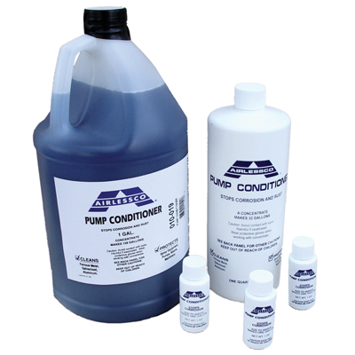

| Accessories Details | |
| --- | --- |
| **PUMP LIFE SPÜLMITTEL** | |
| **BESCHREIBUNG:** | Beugt interner Korrosion vor; schmiert die Ventilkugeln, um ein Festsitzen zu verhindern |
| **TEILENUMMER:** | 865712 - 48-25-ml-Flaschen-Display |
|  | 865714 - 1,0 l |
|  | 865715 - 3,8 l |
| **VERFÜGBARKEIT:** | Nordamerika, Mittel- und Südamerika, Europa, Naher Osten, Afrika, Asien, Australien |

---

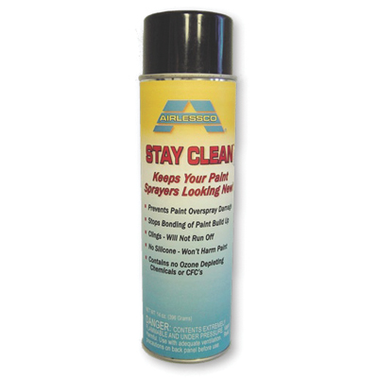

| Accessories Details | |
| --- | --- |
| **STAY CLEAN** | |
| **BESCHREIBUNG:** | Schützt das Spritzgerät vor Farbablagerungen |
| **TEILENUMMER:** | 865705 - 0,4 l |
| **VERFÜGBARKEIT:** | Nordamerika, Mittel- und Südamerika, Europa, Naher Osten, Afrika, Asien, Australien |

---

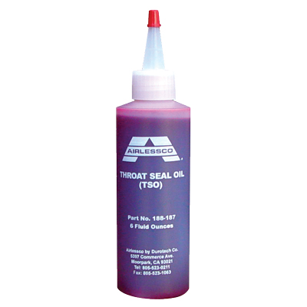

| Accessories Details | |
| --- | --- |
| **SCHMIERÖL FÜR HALSDICHTUNG** | |
| **BESCHREIBUNG:** | Verhindert ein Antrocknen von Material am Kolben, was zur Beschädigung der oberen Dichtung führen könnte |
| **TEILENUMMER:** | 867670 - 0,2 l |
|  | 188392 - 1,0 l |
| **VERFÜGBARKEIT:** | Nordamerika, Mittel- und Südamerika, Europa, Naher Osten, Afrika, Asien, Australien |
| **RESSOURCEN** | SDS - Englisch SDS - Französisch SDS - Spanisch SDS - Norwegisch |

---

| Accessories Details | |
| --- | --- |
| **HYDRAULIKFLÜSSIGKEIT** | |
| **BESCHREIBUNG:** | Flüssigkeit zur Übertragung von Leistung in Hydraulikmaschinen |
| **TEILENUMMER:** | 207428 - 11,3 l |
| **VERFÜGBARKEIT:** | Nordamerika, Mittel- und Südamerika, Europa, Naher Osten, Afrika, Asien, Australien |

---

| accessories-category | |
| --- | --- |
| title | **MEHR ZUBEHÖRTEILE** |
| types | * sprayguns * hoses * spraytips * extensions * fluids * filters * hvlp * striping * other |

| Metadata | |
| --- | --- |
| Title | Airlessco Flüssigkeiten | Airlessco.com |
| Description | Airlessco Professional Airless-Spritzgeräte – Konzipiert für Leistungsstärke. Gebaut für die Ewigkeit. |
| Locale | /emea/de |